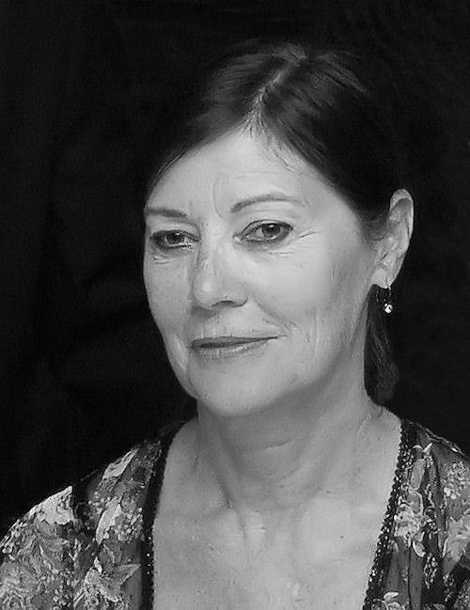
I N M E M O R I A M C O R R I E H U L S E N - K Ö P P

Mijn lieve mooie Corrie is dood, ònze lieve Corrie is dood.
Wat is het waardeloos, ongelooflijk waardeloos, om deze woorden te moeten uitspreken.

Het is zó oneerlijk, maar ook de werkelijkheid van het harde lot dat iedereen onbarmhartig kan treffen en dus ook lieve mooie goede mensen als Corrie. Onvoorstelbaar dat een in feite simpele botsing tussen een fiets en een snorfiets zo'n bizar en catastrofaal gevolg kan hebben.

Altijd als één van ons het huis verliet voor werk, boodschappen of wat dan ook, dan werd er gezoend met de toevoeging ‘voorzichtig hè’. Maar maandag 7 januari heeft dat helaas niet die fatale gebeurtenis kunnen voorkomen. Na vijf vooral voor Corrie letterlijk slopende dagen in het Radboud Ziekenhuis bleek het opgelopen hersenletsel te ernstig en is zij op zaterdag 12 januari overleden in het bijzijn van mijzelf, Jeroen, Tim en Miaomiao. Daarvóór hebben familieleden, buren en vrienden nog afscheid van haar kunnen nemen, hoewel zij vanaf het ongeluk tot aan het overlijden niet meer bij bewustzijn is geweest. Gelukkig hebben wij haar na het ongeluk kunnen beschermen voor de angst, de pijn en het besef van het ongeluk en de gevolgen daarvan.

Ons gezin is overtuigd voorstander van het donorschap voor organen en weefsel. Ook Corrie had dus een donorcodicil. Hoewel door haar medische historie niet alle organen meer bruikbaar waren, bleken haar nieren geschikt te zijn voor transplantatie. Ik zou het me voorheen nooit gerealiseerd hebben wat een ongelooflijke troost het is te weten dat Corrie's nieren voor twee mensen een geschenk uit de hemel zijn. Zij zou het zeker fantastisch hebben gevonden.
Eén nier is op de dag van Corrie's overlijden bij iemand uit Nijmegen met succes geplaatst en de ander de dag erna elders in het land. We horen over 4 à 6 weken of de transplantaties een blijvend succes zijn. Hoewel de procedure rondom orgaantransplantatie voor de naasten van de overledene wel belastend blijkt te kunnen zijn, geven wij toch graag mensen die nog geen donor zijn, in overweging zich alsnog aan te melden.

Corrie is overigens nota bene feitelijk aan haar eind gekomen in dezelfde straat als waar ze is geboren. En dan te bedenken dat wij over de hele wereld hebben rondgereisd en van allerlei niet altijd even verantwoorde vervoermiddelen gebruik hebben gemaakt. Gelukkig keek het noodlot toen regelmatig wèl de andere kant op.

Wij hebben graag en veel gereisd en van de hedendaagse mogelijkheden gebruik gemaakt om kennis te maken met compleet andere landen en culturen dan de onze en de mensen daarin. Daarbij hadden in Europa vooral Italië en Parijs onze voorkeur en van de rest van de wereld de Aziatische landen. Gelukkig deelden wij deze voorkeuren.

Toen een politieagent aan de deur kwam met de melding van het ongeluk legde ik juist de laatste hand aan een DVD met foto's van een in december gemaakte transatlantische cruise met eindbestemming Brazilië, onwetend van het feit dat dat onze laatste gezamenlijke reis is geweest. We hadden ons al verheugd op extra reismogelijkheden, museumbezoek in Nederland en andere activiteiten nu ik medio vorig jaar met werken was gestopt. Zo zie je maar, plannen maken is leuk maar in één seconde kan je hele leven veranderen, kun je het leven zelfs verliezen en ben je elkaar kwijt zonder afscheid te hebben kunnen nemen.
Nu is Corrie, nog in de bloei van haar leven, onverwacht en zeker niet gepland helemaal alleen en zonder retourticket begonnen aan haar laatste reis. Wij wensen haar een goede aankomst op de allermooiste eindbestemming.
Corrie en ik zijn ruim 40 jaar bij elkaar geweest en ze is voor mij al die jaren een liefdevolle zorgzame vrouw, vriendin en reisgenote geweest en voor onze jongens de beste moeder die ze zich hadden kunnen wensen. Ook Miaomiao heeft ze zonder reserves direct als een dochter in haar hart gesloten.
In dat grote hart van Corrie was voor iedereen wel een plaatsje maar toch vooral voor kinderen. Ze heeft vele oppaskindjes gehad in de loop van de jaren en allemaal waren ze zonder uitzondering gek op haar. Kinderen voelden zich kennelijk instinctief op hun gemak bij Corrie en ook wat zgn. moeilijke kinderen wist zij in mum van tijd voor zich te winnen.
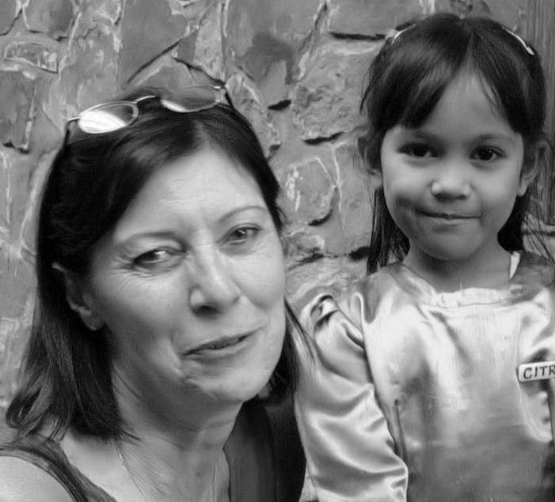
Ik zal nooit vergeten hoe wij met een groepje mensen op 2e Paasdag in Agra in India een 'Moeder Teresa Home' voor geestelijk gehandicapte verstoten kinderen bezochten. Wij stonden te wachten op het openen van de deur in één van de paviljoens, de deur gaat open, er stormt een al wat groter meisje naar buiten, ze kijkt het groepje even verbaasd aan, Corrie lacht naar haar en het kind stort zich in Corrie's armen en heeft haar tijdens het hele bezoek niet meer losgelaten.

Een klein recent voorbeeld was in Salvador da Bahia in Brazilië, een klein donker meisje zit bij trommelende jongetjes hartverscheurend te huilen. Ze heeft kennelijk pijn in haar voet of zo. Als enige van een groep toeristen loopt Corrie naar het kind, gaat bij haar zitten, begint gewoon in het Nederlands tegen haar te praten, diept ergens uit haar tas een dropje op, het kind griezelt van het dropje, maar kijkt Corrie toch stralend aan en de tranen zijn verdwenen.

In welk land we ook kwamen, Corrie krijgt altijd kinderen om haar heen en voor allemaal heeft ze altijd wel een ballonnetje of iets bij zich. Zij zou het heel fijn hebben gevonden dat bij haar afscheid van deze wereld zij een laatste kans zou hebben nog wat voor kinderen te doen. Dat is ook de reden dat wij ervoor hebben gekozen u te vragen in plaats van bloemen of gewoon als extra cadeautje voor Corrie straks na de dienst achter in de kerk een donatie te doen bestemd voor het Terre des Hommes Onderwijsproject voor kansarme kinderen. Wij hebben al een jarenlange ervaring met deze organisatie en uw geld zal goed worden besteed op een manier die Corrie ondersteunt.

Een samenzijn van ruim 40 jaar moet je niet proberen samen te vatten voor een gelegenheid als deze. Het is onbegonnen werk om keuzes te maken. Je kunt alleen maar met liefde, respect en heimwee terugdenken aan Corrie. Nu ze er niet meer is besef je pas goed wat je eigenlijk bent kwijtgeraakt en wat je voorheen zo vanzelfsprekend vond.
Je wordt 's morgens wakker, draait je om naar haar en ze is er niet. Je wilt iets aan haar vertellen en halverwege die gedachte, weet je, ze is er niet. Je zit te eten aan tafel en kijkt naar haar plaats aan de overkant en ze is er niet. Je wilt haar een advertentie voor een mooie reis laten zien, maar ze is er niet. Je komt haar overal in huis steeds weer tegen, maar ze is er niet. Je zou de tijd wel 2 weken terug willen zetten om haar dan op die beruchte maandag thuis te kunnen houden, maar dat kan nu eenmaal niet en je zult moeten accepteren dat ze er niet meer is en er ook nooit meer zal zijn.

Behalve ... natuurlijk in onze gedachten. Zolang als we ons Corrie blijven herinneren is ze ook niet echt dood en houden onze herinneringen haar levend. En dat is niet moeilijk want iedereen die aan Corrie terugdenkt zal dat met genegenheid doen en krijgt als vanzelf een glimlach op het gezicht.

Corrie, waarschijnlijk zit je nu ergens een beetje bedroefd naar ons te kijken omdat wij bedroefd zijn en je je zorgen maakt hoe dat nu verder moet met mij zonder jou om me heen, hoe dat nu verder moet met Jeroen's aanstaande verhuizing naar zijn eigen huis zonder jouw hulp, hoe dat nu verder moet met Tim & Miaomiao zonder jouw zorgen voor hen. Nou maak je maar niet druk, dat gaat best goed komen, we hebben veel steun aan elkaar. We zullen je altijd blijven missen, vooral de eerste tijd zal dat bijna ondraaglijk zijn, maar uiteindelijk zullen we dat gemis geïnspireerd door jou kunnen omdraaien in positieve energie.

Lieve Corrie, wij nemen vandaag dan wel afscheid van je, maar je zult nooit bij ons weg zijn. We hebben je altijd bij ons via de herinneringen aan jou en alles wat je voor mij, Jeroen, Tim, Miaomiao en anderen, van wie hier velen aanwezig zijn, hebt gedaan.

Jeroen en Tim zullen zich altijd hun 'Mamsje' blijven herinneren en van je blijven houden. Miaomiao heeft je al op haar eigen manier laten weten 'Je zult voor altijd in mijn gedachten zijn, want je bent mijn moeder en voor altijd in mijn hart want je bent mijn vriendin'.
En ik, ik ben gewoon blij dat ik jou ruim 40 jaar geleden ben tegengekomen, dankbaar dat dat zulke mooie jaren zijn geweest, verdrietig dat die zijn afgelopen maar ook gelukkig dat je van mij hebt gehouden.
Ik hou ook van jou, dag Corretje. 18 januari 2008, Kees

